Witamy Was serdecznie! Dzisiaj wolny czas proponujemy spędzić z kolorowymi kredkami i wyczarować nimi coś ciekawego, a potem pobawcie się z całą rodziną w rysunkowe zgadywanki. Życzymy dobrej zabawy! :)
UKRYTY RYSUNEK Przygotuj:
- białą kartkę - kolorowe kredki - świecę
Zadanie polega na narysowaniu świecą na białej kartce dowolnego obrazka, a następnie pokolorowanie całej kartki kredkami (np. w pasy poziome
lub pionowe, albo pokrycie kartki kolorowymi plamami). Zobacz, co ciekawego wyszło. Czy to co zaplanowałeś? Zadanie nie jest łatwe, ale efekt ciekawy!
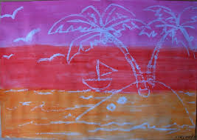

TAJEMNICZY OBRAZEK
Zabawa polega na jak najszybszym odgadnięciu , co rysuje druga osoba. Dla ułatwienia mogą to być rzeczy znajdujące się wokół nas, np. autko lub inna zabawka czy przedmiot.
Uczestnicy siedzą w kręgu. Jedna osoba ma kartkę i ołówek. Rozpoczyna rysowanie. Kto pierwszy odgadnie, co przedstawia rysunek, otrzymuje punkt. Powtarzamy zabawę tyle razy tak, żeby wszystkie osoby mogły narysować swój tajemniczy obrazek.

